25.05-29.05.2020r.
Poniedziałek 25.05.2020r.
Edukacja polonistyczna
Słuchanie bajki na podstawie bajki profilaktycznej Agnieszki Grzelak „Cukierki” .Omówienie sytuacji przedstawionej w bajce . Kolorowanie okienek z sylabami. Łączenie rysunków z napisami . Rozmowa na temat przyjmowania prezentów od nieznajomych . KĆs.52-55
Słuchanie bajki profilaktycznej.
Rodzic opowiada Dziecku bajkę na podstawie bajki profilaktycznej Agnieszki Grzelak „Cukierki”.

Bajki zwykle zaczynają się tak: „Za górami, za lasami…”. Ta bajka jest wyjątkowa, ponieważ może dziać się wszędzie, w każdym miejscu, w dużym mieście i małej wiosce. Żył sobie czarodziej Sopuch, który był podstępnym i złym człowiekiem. Wiele lat pracował nad poszukiwaniami substancji, która zamieniałaby ludzi w bezmyślnych, posłusznych niewolników. Wynalazł kolorowe cukiereczki. Odwiedzał szkoły i wypatrywał tam bezbronnych, smutnych i nieszczęśliwych uczniów. Częstował ich swoimi cukierkami i zapraszał do swojego zamku. Tym sposobem czarodziej Sopuch zdobywał sobie niewolników. Małe dzieci o nieruchomych twarzach i szklistych oczach czyściły posadzki w zamku, karmiły tłuste pająki, hodowały trujące zioła w ogrodzie czarodzieja i pracowały w laboratorium przy produkcji czarodziejskich cukierków. Dorośli bardzo się bali i nie mogli złapać tego, kto porywał podstępnie ich dzieci. Pan woźny z pewnej szkoły postanowił bacznie obserwować różne szkolne sytuacje. Pewnego dnia zauważył nieznajomego mężczyznę, który szybko zniknął, gdy woźny zbliżał się do niego. Czarodziej Sopuch nie mógł się już ludziom pokazywać w dotychczasowym przebraniu. Wszędzie wisiały opisy groźnego porywacza. Nauczyciele opowiadali o nim dzieciom. Mała dziewczynka Halinka pokazała panu woźnemu cukierki, którymi poczęstował ją nieznajomy. Cukierki obejrzała kucharka Felicja ze szkoły i uznała, że są one gorsze od trucizny, ponieważ odbierają człowiekowi wolę i staje się on żywą kukłą. W szkole odbyła się narada, podczas której pani Felicja opowiedziała dzieciom o czarowniku przebranym za eleganckiego pana, o uprowadzonych dzieciach i fałszywych cukierkach. Wszyscy mieli się rozglądać i jak tylko zobaczą kogoś, kto dawniej zaginął, albo kogoś, kto częstuje małymi kolorowymi cukierkami, natychmiast mieli zawiadomić starsze osoby. Pewnego razu zaczarowany chłopiec, któremu nakazał Sopuch częstować dzieci cukierkami, zaprowadził kucharkę do sali, w której czarodziej trzymał swoich niewolników. Z dłoni kucharki wyleciał biały płomień, który zniszczył wszystkie przyrządy i spalił całe zapasy pudełek z czarodziejskimi cukierkami. Pani kucharka nie bała się żadnych zaklęć czarodzieja, ponieważ była Wróżką Ognia Kuchennego. Czarodziej zamienił się w jastrzębia i wyleciał przez okno. Wróżka Ognia Kuchennego wysłała jeden biały płomyk za odlatującym ptakiem. Zniszczyła wszystkie ślady działalności czarodzieja. Po chwili była znowu zwykłą panią Felicją, kucharką w szkole. Pan woźny doprowadził do stołówki wszystkich niewolników, a pani kucharka leczyła ich pieczonym kurczakiem w chrupiącej skórce, plackami ziemniaczanymi, pierożkami z konfiturą wiśniową, szarlotką i różnymi specjałami, które potrafi wyczarować tylko Wróżka Ognia Kuchennego.
Po wysłuchaniu opowiadania U. odpowiadają na pytania N.
Edukacja matematyczna
Powtórzenie materiału z zakresu dodawania i odejmowania pełnych dziesiątek oraz mnożenia liczb .Rozwiązywanie zadań z treścią.Ps.76-77 KĆs.71
Zapisz wszystkie przykłady dodawania do 10 w zeszycie w kratkę.

1+9 9+1 2+8 8+2

10

5+5 3+7 7+3 6+4 4+6

Zapisz w zeszycie tak:
10=1+9 10= …… 10=…….. 10= ………10=……. 10=………… 10=…………..
10=………. 10=……..
Dlatego wszystkie przykłady dodawania do pełnej dziesiątki trzeba umieć na pamięć.
Ta umiejętność pomaga w liczeniu w zakresie wyższym niż 20.
A jak byś to zapisała/ zapisał? 6 +9= 6+4 +5= 10 +5= 15
- Spróbuj teraz poćwiczyć samodzielnie. Pamiętasz!
5+7= …………………………………..
8+3= ……………………………………..
7+ 6= …………………………………………….
6+ 6= …………………………………………
8+ 5=……………………………………………………
9+7= …………………………………………….
5+9=……………………………………………..
9+ 9=………………………………………………
1+1+1+1+1+1+1+1+1+1= 10
czyli 10 jedynek ( jedności - j) to 1 dziesiątka( 1 d.)
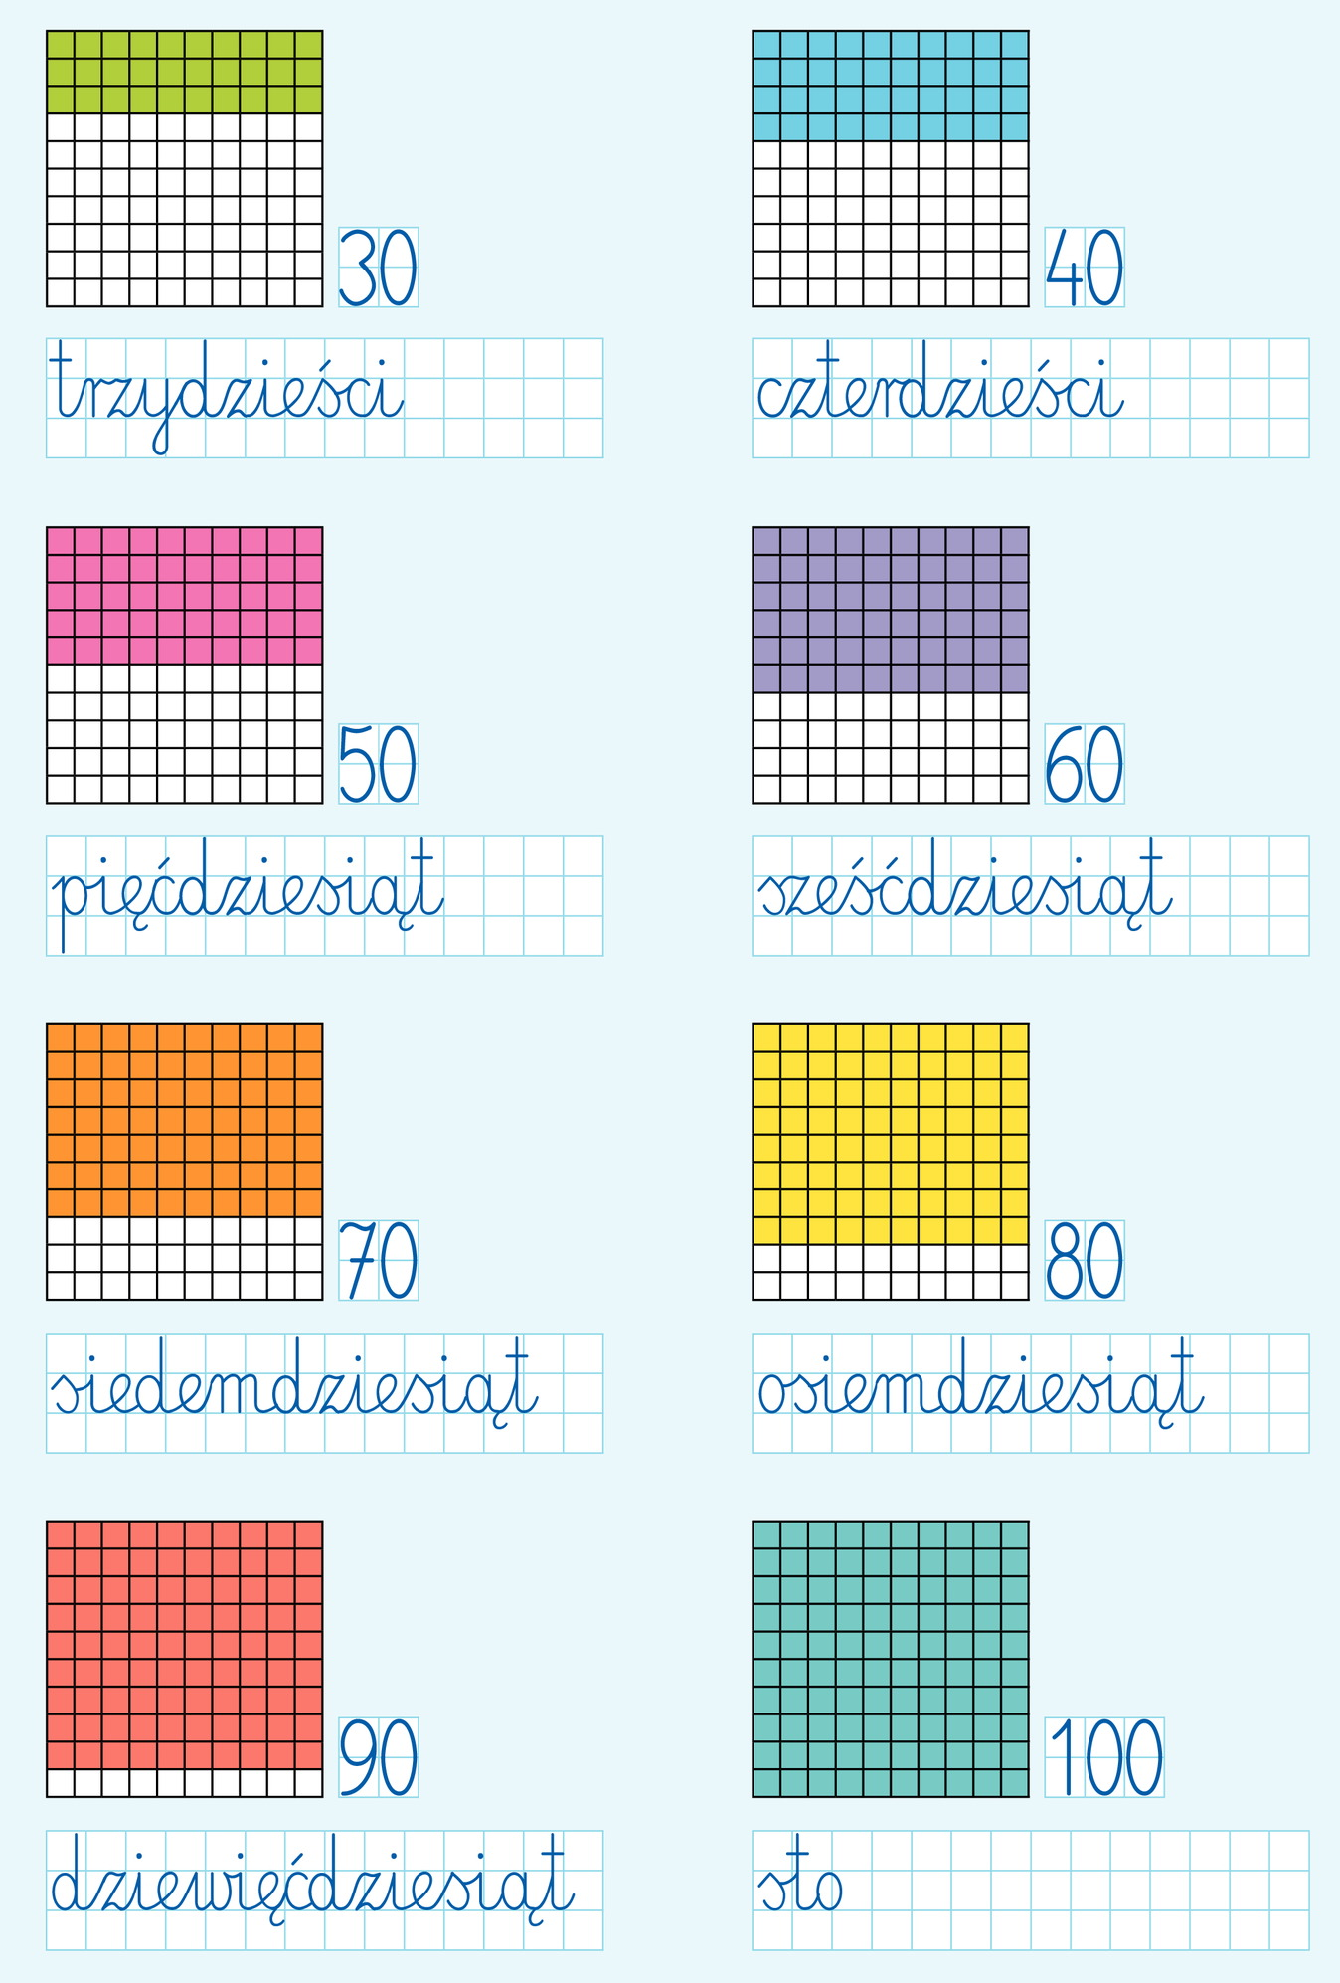
Edukacja przyrodnicza.
Przypomnienie i utrwalanie zasad asertywnej odpowiedzi. Powtórzenie wiadomości o Polsce. Rozwiązywanie rebusów . KĆs.53-54
Przypomnienie i utrwalenie zasad obowiązujących w kontaktach z nieznajomymi.
N. zadaje pytania, a U. podnoszą do góry karteczki z napisem TAK lub NIE
- Czy można pójść z osobą nieznajomą, która grzecznie zaproponuje nam spacer?
- Czy można pójść z osobą nieznajomą do jego domu, aby obejrzeć ciekawą kolekcję?
- Czy znajdziemy pomoc u wychowawcy klasy?
- Czy możemy wziąć prezent od nieznajomego?
- Czy każdej osobie nieznajomej możemy zaufać?

Informatyka
Doskonalenie umiejętności orientacji przestrzennej . Poznanie poleceń: w prawo, w lewo, w górę, w dół. P s.57-57 Praca z płytą –zestaw 27
Wtorek 26.05.2020r.
Edukacja polonistyczna
Słuchanie opowiadania Grzegorza Kasdepkego „Dzień Dziecka” i fragmentu tekstu Elżbiety Buczyńskiej „Walczyk szczęśliwych dzieci” . Układanie pytań rozpoczynających się od słowa: Jak? Pisanie imion dzieci. Pisanie zdrobnień imion. Ps.56-57 KĆ s.56-57

U . odczytują cytat napisany wspak i zapisują go w zeszycie. Wyjaśniają, jak go rozumieją.
”TAIWŚ YŁAC ĘIS EJEIMŚ ,OKCEIZD ĘIS EJEIMŚ YDEIK„
U. słuchają fragmentu tekstu Elżbiety Buczyńskiej „Walczyk szczęśliwych dzieci”. Następnie rozmawiają o rzeczach i sytuacjach, które sprawiają, że dzieci są szczęśliwe.
Elżbieta Buczyńska
Walczyk szczęśliwych dzieci
Znam wyspę na morzu, gdzie dzieci mieszkają.
Są bardzo szczęśliwe, kłopotów nie mają.
Są silne i zdrowe, i pełne radości.
I nie ma tam gniewu ni złości. (…)
Znam pewną planetę ogromną i piękną,
gdzie dzieci codziennie z latawcem gdzieś biegną.
Bo bardzo by chciały polecieć nad chmury.
A słońce uśmiecha się z góry. (…)
Znam domek za lasem drewniany, malutki.
W nim koty, gołębie i trzy krasnoludki.
To domek, gdzie bajki od zawsze mieszkają,
więc dzieci ten domek kochają. (…)
U. odnajdują na dużej ilustracji w P4 małe obrazki przedstawione z boku strony. Odczytują podpisy. N. zadaje U. pytania:
Jak śpiewa dziewczynka? U.
Jak czeka dziecko?
Jak rzuca chłopiec?
Jak maluje dziewczynka?
U odpowiadają i piszą w zeszycie
Śpiewa jak? ………………….. .
Czeka jak?........................... .
Rzuca jak? ……………… .
Maluje jak? ……………… .
R. czyta rozdział „Dzień Dziecka” pochodzący z książki Grzegorza Kasdepkego „Kuba i Buba, czyli awantura do kwadratu”.
Grzegorz Kasdepke
Kuba i Buba, czyli awantura do kwadratu
Dzień Dziecka
Zgadnijcie, ile razy w ciągu roku Kuba i Buba kłócą się ze sobą?
Trzysta sześćdziesiąt pięć. A dlaczego właśnie tyle? Bo tyle jest dni w roku. A o co najczęściej się kłócą? O wszystko. A dlaczego? Bo tak już jest – i koniec!
Nasze sympatyczne bliźniaki same chyba nie wiedzą, jak to jest z tymi ich kłótniami. Z jednej strony nie mogą bez siebie żyć, z drugiej – nie mogą z sobą wytrzymać.
– Może gdyby Kuba nie był taki ciapowaty?... – tłumaczy Buba.
– Może gdyby Buba nie miała takich głupich pomysłów?… – wyjaśnia Kuba.
– Poza tym to jeszcze dzieciuch! – Buba patrzy na swego brata z wyższością.
– Co?! – Kubę aż zatyka na moment. – Przecież mam tyle samo lat co ty!
Lecz Buba wzrusza tylko ramionami.
– Każdy wie… – uśmiecha się z satysfakcją – że dziewczynki dojrzewają szybciej… Ja jestem już prawie dorosła.
– A ja?!
– A ty? – prycha Buba. – A ty jeszcze długo będziesz dzieckiem!
I w tym momencie wybucha awantura.
– Nie jestem już dzieckiem! – krzyczy Kuba.
– A właśnie że jesteś! – wrzeszczy Buba.
– Ty jesteś! – drze się Kuba.
– Nie ja, tylko ty! – wydziera się Buba.
Czasami ich awantury przyciągają uwagę rodziców.
– Czy możecie wreszcie ustalić – mama poprosiła kiedyś bliźniaki – które z was jest dzie…
– On! – przerwała mamie Buba.
– Ona! – przerwał mamie Kuba.
Mama i tata spojrzeli na siebie porozumiewawczo.
– Bo dzisiaj jest Dzień Dziecka… – westchnął tata. – I nie wiemy, komu dać prezent…
Kuba rozdziawił buzię. Buba wyglądała niewiele mądrzej.
– Właściwie… – bąknęła wreszcie Buba – choć dojrzewam szybciej niż Kuba, to przecież wciąż…
– Ale to ja jestem bardziej dziecinny! – wypalił Kuba.
– Ale ja urodziłam się sześć minut po tobie! – krzyknęła Buba.
– Bo mnie wypchnęłaś! – wrzasnął Kuba.
Na szczęście tata uciszył ich, mówiąc, że skoro zachowują się jak dzieci, obydwoje otrzymają prezenty…
Po wysłuchaniu opowiadania U. odpowiadają na pytania N
Praca domowa: KĆs.57 ćw.4-5
Edukacja matematyczna
Poznanie monet groszowych . Rozwiązywanie zadań z treścią – obliczanie kwoty zakupów, obliczanie kwoty wydanej reszty . Ps.78-79 KĆs.72
Praca domowa: Ps.79 ćw.7
Zapisz w zeszycie tak:
50gr= …. gr + … gr + … gr
50gr= …. gr + … gr + … gr + …. gr
50gr= …. gr + … gr + … gr + …. gr + …. gr
Edukacja techniczna
Prezent dla mamy.
Potrzebne materiały- sztywna kartka, bibuła, klej, taśma klejąca, patyczek do szaszłyków lub jakiś cienki patyk, mały słoiczek, trochę piasku, wstążeczka.
Na sztywnej kartce lub tekturce narysuj serce. Przygotuj z bibuły dużo kuleczek ( czerwonych lub kolorowych). Wyklej serce tymi kuleczkami, postaraj się wykonać pracę starannie. Podklej z tyłu patyczek, włóż patyczek do słoiczka z piaskiem. możesz ozdobić słoiczek. Liczę na Twoją kreatywność.
Rysunek poglądowy
Edukacja muzyczna
Miła Bajka Muzyczna | Ptasie przygody (4 minuty) Poznanie miejsca dźwięku fa na pięciolinii.
https://www.youtube.com/watch?v=JcF0PDdcP0s&feature=youtu.be&fbclid=IwAR2a7L6RWM31e-x9FA5gIfyh2CyXJM3ZlIPpGmU3OWgWC9Baf379mT3IvBY
Środa 27.05.2020r.
Edukacja polonistyczna
Omówienie treści opowiadania Grzegorza Kasdepkego „Mam prawo! Czyli nieomal wszystko, co powinniście wiedzieć o prawach dziecka, a nie macie kogo zapytać!” . Ocena postępowania bohaterów opowiadania . Wybieranie właściwego zakończenia zdania . Poznanie praw dzieci . Rola Rzecznika Praw Dziecka . Ps.58-59 KĆs.58-59

Zabawa „Przejście przez labirynt”.

Praca domowa:
U. wybierają jedno najważniejsze, według nich, prawo dzieci i krótko wyjaśniają w zeszycie, jak je rozumieją.
Wychowanie fizyczne
Pokonywanie przeszkód naturalnych.

Czwartek 28.05.2020r.
Edukacja polonistyczna
Opowiadanie treści czytanki „Kiedy się dobrze bawimy?” .Układanie pytań i odpowiedzi . Pisanie zdań . Warunki potrzebne do dobrej zabawy . Warunki materialne rodziny a marzenia dziecka . Nazwy zwierząt . Ogród zoologiczny miejscem nauki i zabawy . Ps.60-61 KCs.60-61
Słuchanie opowiadania Zofii Staneckiej „Kiedy się dobrze bawimy?”.
U. słuchają opowiadania Zofii Staneckiej „Kiedy się dobrze bawimy?”. Opowiadają o wydarzeniach w klasie głównych bohaterów historyjki.
U. nazywają uczucia i emocje, które towarzyszyły dzieciom z opowiadania. Zapisują je w zeszycie, np.
Marta – smutek, zdumienie, zadowolenie, radość, duma
Antek – ………….
Róża – ………………..
Praca domowa: KĆs.61ćw.3
Edukacja matematyczna
Mnożenie liczb przez 10.Uzupełnianie tabeli matematycznej . Ps.80 KĆs.73
Edukacja plastyczna
Majowa łąka – malowanie techniką „mokre w mokrym”.

U. malują majową łąkę farbami akwarelowymi techniką „mokre w mokrym”. Powierzchnie kartek zwilżają wodą za pomocą gąbki. Następnie malują kolorowe plamy przedstawiające majową łąkę. Kiedy rysunek wyschnie, U. za pomocą tuszu lub flamastra rysują kontury poszczególnych elementów obrazka. Prześlij do mnie zdjęcie swojej pracy.

Wychowanie fizyczne
Rzuty , chwyty i balansowanie nietypowymi przyborami.

Piątek 29.05.2020r.
Edukacja społeczna
Relacje między rodzeństwem .Międzynarodowy Dzień Dziecka – święto dzieci na całym świecie.
Edukacja polonistyczna
Czytanie i słuchanie wierszyków i informacji o dziecięcych zabawach i grach . Nauka na pamięć wiersza Ludwika Jerzego Kerna „Piłka”. Uzupełnianie zdań nazwami gier . Liczba pojedyncza i mnoga nazw czynności. Rysowanie konturów zabawek . Granie w gry stolikowe – przestrzeganie zasad gry . Gry i zabawy rodziców i dziadków . Ps.62-63 KĆs.62-63

Nauka na pamięć wiersza Ludwika Jerzego Kerna „Piłka” .
U. otrzymują od N. karteczki z tekstem wiersza Ludwika Jerzego Kerna „Piłka”. Czytają wiersz i uczą się go na pamięć. Gdy tekst zostanie opanowany, U. zamieniają się w skaczące piłeczki. Wspólnie recytują wiersz. Kiedy będą powtarzać słowa „I skacze” (12 razy), za każdym razem podskakują jak piłeczki.

Ludwik Jerzy Kern
Piłka
Kiedy piłka jest w dobrym humorze,
To skacze
I skacze,
I skacze,
I skacze,
I skacze,
I skacze,
I skacze,
I skacze,
I skacze,
I skacze,
I skacze,
I skacze,
I skacze,
I przestać nie może.

Praca domowa: Ps.63 ćw.2 KĆ s.63 ćw.5
Edukacja matematyczna
Mnożenie pełnych dziesiątek .Rozwiązywanie zadań na obliczanie długości i ciężaru . Rozmienianie pieniędzy . Ps.81 KĆs.74
Praca domowa: KĆs.74 ćw.2

Wychowanie fizyczne
Ćwiczenia indywidualne w żonglowaniu różnymi przyborami.

